**Entrega 2:**

1. Programa de Ordenamiento:  
   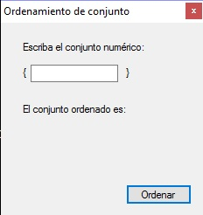  
   ¿Cómo se utiliza?: Se ingresan diez valores en cualquier orden:  
   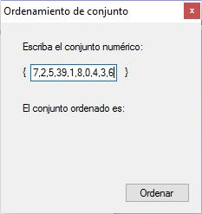  
   Y se presiona el botón “ORDENAR”. A continuación, el programa mostrará debajo de la frase “El conjunto ordenado es” todo el conjunto numérico ordenado y la cantidad de pasos que realizó:  
   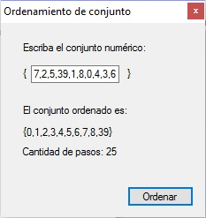  
   ¿Para qué se utiliza?: Se utiliza para ordenar un conjunto numérico de menor a mayor.